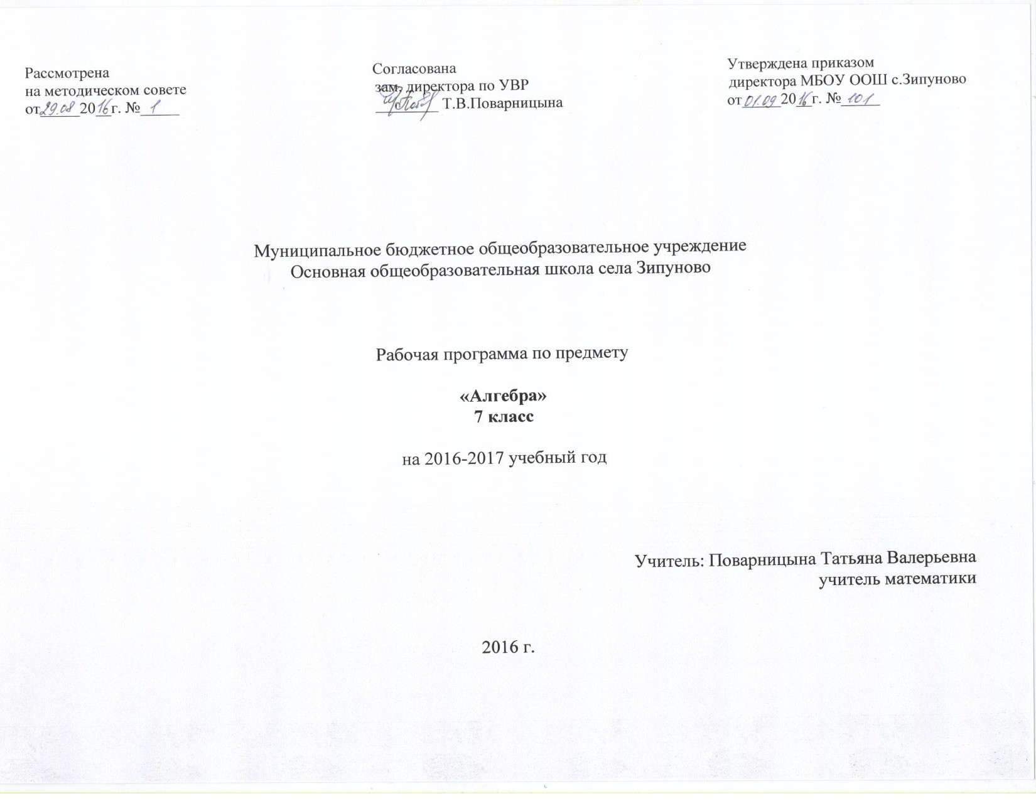
Пояснительная записка.
Статус документа.
Примерная программа по математике составлена на основе федерального компонента государственного стандарта основного общего образования, а также программы для общеобразовательных учреждений: Примерная основная образовательная программа образовательного учреждения. Основная школа / [сост. Е. С. Савинов]. — М. : Просвещение, 2011. — 342 с.
Примерная программа конкретизирует содержание предметных тем образовательного стандарта и дает примерное распределение учебных часов по разделам курса.
Вид программы: адаптированная.
Для жизни в современном обществе важным является формирование математического стиля мышления, проявляющегося в определенных умственных навыках. В процессе математической деятельности в арсенал приемов и методов человеческого мышления естественным образом включаются индукция и дедукция, обобщение и конкретизация, анализ и синтез, классификация и систематизация, абстрагирование и аналогия. Объекты математических умозаключений и правила их конструирования вскрывают механизм логических построений, вырабатывают умения формулировать, обосновывать и доказывать суждения, тем самым развивают логическое мышление. Ведущая роль принадлежит математике в формировании алгоритмического мышления, воспитании умений действовать по заданному алгоритму и конструировать новые. В ходе решения задач – основной учебной деятельности на уроках математики – развиваются творческая и прикладная стороны мышления.
Математическое образование вносит свой вклад в формирование общей культуры человека. Необходимым компонентом общей культуры в ее современном толковании является общее знакомство с методами познания действительности, что включает понимание диалектической взаимосвязи математики и действительности, представление о предмете и методе математики, его отличиях от методов естественных и гуманитарных наук, об особенностях применения математики для решения научных и прикладных задач. Изучение математики способствует эстетическому воспитанию человека, пониманию красоты и изящества математических рассуждений, восприятию геометрических форм, усвоению идеи симметрии. Изучение математики развивает воображение, пространственные представления. История развития математического знания дает возможность пополнить запасы историко–научных знаний школьников, сформировать у них представления о математике как части общечеловеческой культуры. Знакомство с основными историческими вехами возникновения и развития математической науки, судьбами великих открытий, именами людей, творивших науку, должно войти в интеллектуальный багаж каждого культурного человека.
Роль математической подготовки в общем образовании современного человека ставит следующие цели обучения математике в школе:
- овладение конкретными математическими знаниями, необходимыми для применения в практической деятельности, для изучения смежных дисциплин, для продолжения образования;
- интеллектуальное развитие учащихся, формирование качеств мышления, характерных для математической деятельности и необходимых для продуктивной жизни в обществе;
- формирование представлений об идеях и методах математики, о математике как форме описания и методе познания действительности;
- формирование представлений о математике как части общечеловеческой культуры, понимания значимости математики для общественного прогресса.
СОДЕРЖАНИЕ КУРСА АЛГЕБРЫ 7 КЛАССА (120 часов)
Математический язык. Математическая модель (13 часов)
Числовые и алгебраические выражения. Переменная. Допустимое значение переменной. Недопустимое значение переменной. Первые представления о математическом языке и о математической модели. Линейные уравнения с одной переменной. Линейные уравнения как математические модели реальных ситуаций. Координатная прямая, виды промежутков на ней.
Основная цель изучения данной темы – выработать у учащихся умение выполнять действия над степенями с натуральным показателем.
Линейная функция (11 часов)
Координатная плоскость. Алгоритм отыскания координат точки. Алгоритм построения точки М (а;b) в прямоугольной системе координат.
Линейное уравнение с двумя переменными. Решение уравнение. График уравнения. Алгоритм построения графика уравнения.
Линейная функция. Независимая переменная (аргумент). Зависимая переменная. График линейной функции. Наибольшее и наименьшее значения линейной функции на заданном промежутке. Возрастание и убывание линейной функции. Взаимное расположение графиков линейных функций.
Системы двух линейных уравнений с двумя переменными (13 часов)
Система уравнений. Решение системы уравнений. Графический способ решения уравнений. Метод подстановки. Метод алгебраического сложения.
Системы двух линейных уравнений с двумя переменными как математические модели реальных ситуаций (текстовые задачи)
Степень с натуральным показателем (6 часов)
Степень. Основание степени. Показатель степени. Свойства степени с натуральным показателем. Умножение и деление степеней с одинаковыми показателями. Степень с нулевым показателем.
Одночлены. Операции над одночленами (8 часов)
Понятие одночлена. Коэффициент одночлена. Стандартный вид одночлена. Подобные одночлены.
Арифметические операции над одночленами.
Многочлены. Арифметические операции над многочленами (15 часов)
Многочлен. Члены многочлена. Двучлен. Трехчлен. Приведение подобных слагаемых членов многочлена. Стандартный вид многочлена.
Формулы сокращенного умножения. Деление многочлена на одночлен.
Разложение многочленов на множители (18 часов)
Разложение многочлена на множители: с помощью формул сокращенного умножения, способ группировки, вынесение общего множителя за скобки, комбинированный способ. Метод выделения полного квадрата.
Основная цель изучения данной темы - выработать умение выполнять сложение, вычитание, умножение многочленов и разложение многочлена на множители.
Данная тема играет фундаментальную роль в формировании умения выполнять тождественные преобразования алгебраических выражений.
Понятие алгебраической дроби. Сокращение алгебраической дроби.
Тождество. Тождественно равные выражения. Тождественные преобразования.
Квадратичная функция (9 часов)
Квадратичная функция, ее свойства и график. Графическое решение уравнений. Кусочная функция. Чтение графика функции. Область определения функции. Первое представление о непрерывных функциях. Точка разрыва. Функциональная символика.

ТРЕБОВАНИЯ К ПОДГОТОВКЕ ШКОЛЬНИКОВ В ОБЛАСТИ МАТЕМАТИКИ
(7 КЛАСС)
Данной программой предусмотрено, чтобы в процессе изучения учащиеся овладеют системой математических знаний и умений и будут:
- иметь представления о числовых и алгебраических выражениях, о математическом языке и о математической модели, о линейном уравнении как математической модели реальных ситуаций.
- знать определение степени с натуральным показателем, свойства степеней.
- уметь выполнять действия над степенями с натуральными показателями.
- знать определение одночлена, его стандартный вид.
- уметь выполнять сложение, вычитание, умножение, возведение одночлена в натуральную степень, деление одночлена на одночлен.
- знать определение многочлена, его стандартный вид.
- уметь выполнять сложение, вычитание, умножение, деление многочленов.
- знать формулы сокращенного умножения.
- уметь применять формулы сокращенного умножения для преобразования целых выражений в многочлены и для разложения многочленов на множители, комбинировать различные приемы.
- иметь представления об алгебраических дробях.
- уметь сокращать алгебраические дроби.
- знать основные функциональные понятия и графики функций у=кх+в, у=кх.
- уметь строить и читать графики линейной функции, находить наибольшее и наименьшее значения линейной функции на заданном промежутке.
- знать определение, свойства, график функции у=х ² , понятие о непрерывных и разрывных функциях, функциональную символику.
- уметь находить наибольшее и наименьшее значения на заданных промежутках, строить и читать графики функции у=х², «кусочных» функций, решать уравнения графическим способом.
- знать основные способы решения систем линейных уравнений с двумя переменными: метод подстановки, метод алгебраического сложения, графический метод.
- уметь решать системы линейных уравнений с двумя переменными.
- уметь применять решение систем линейных уравнений при решении текстовых задач.
Основной учебник для учащихся: АЛГЕБРА 7 КЛАСС. А.С. МОРДКОВИЧ
1 четверть – 5 часов в неделю;
2,3,4 четверти – 3 часа в неделю. Всего 121 час.

Поурочное планирование
№ главы | Название темы | Кол-во часов
 | Повторение | 3
1 | Математический язык. Математическая модель. | 9
 | 1.Числовые и алгебраические выражения. | 4
 | 2. Что такое математический язык | 2
 | 3. Что такое математическая модель | 2
 | 4.Линейное уравнение с одной переменной.
 | 5.Координатная прямая | 2
 | Контрольная работа №1 | 1
2 | Линейная функция | 15
 | 6. Координатная плоскость | 2
 | 7. Линейное уравнение с двумя переменными и его график | 3
 | 8. Линейная функция и ее график | 3
 | 9.Прямая пропорциональность и ее график | 2
 | 10.Взаимное расположение графиков линейных функций. | 2
3 | Одночлены. Арифметические операции над одночленами | 10
 | 9. Понятие одночлена. Стандартный вид одночлена. | 2
 | 10.Сложение и вычитание одночленов. | 3
 | 11.Умножение одночленов. Возведение одночлена в натуральную степень. | 2
 | 12.Деление одночлена на одночлен. | 2
 | Контрольная работа №3 | 1
4 | Многочлены. Арифметические операции над многочленами | 20
 | 13.Основные понятия | 2
 | 14. Сложение и вычитание многочленов. | 2
 | 15.Умножение многочлена на одночлен. | 3
 | 16.Умножение многочлена на многочлен. | 3
 | Контрольная работа №4 | 1
 | 17.Формулы сокращенного умножения | 6
 | 18.Деление многочлена на одночлен. | 2
 | Контрольная работа №5 | 1
5 | Разложение многочленов на множители | 22
 | 19. Что такое разложение многочлена на множители и зачем оно нужно | 1
 | 20.Вынесение общего множителя за скобки | 3
 | 21.Способ группировки | 3
 | 22. Разложение многочлена на множители с помощью формул сокращенного умножения | 6
 | 23.Комбинированные примеры, связанные с разложением многочлена на множители | 4
 | Контрольная работа №6 | 1
 | 24.Сокращение алгебраических дробей | 3
 | 25.Тождества | 1
6 | Степень с натуральным показателем и ее свойства | 9
 | 26. Что такое степень с натуральным показателем | 1
 | 27.Таблицы основных степеней | 1
 | 28.Свойства степени с натуральным показателем | 3
 | 29.Умножение и деление степеней с одинаковым показателем | 2
 | 30.Степень с нулевым показателем | 1
 | Контрольная работа №7 | 1
7 | Функция у= | 8
 | 32. Функция у=и ее график | 2
 | 33.Графическое решение уравнений | 2
 | 34.Что означает в математике запись y=f(x) | 3
 | Контрольная работа №8 | 1
8 | Системы двух линейных уравнений с двумя переменными | 15
 | 35.Основные понятия | 2
 | 36.Метод подстановки | 4
 | 37.Метод алгебраического сложения | 4
 | 38. Системы двух линейных уравнений с двумя переменными как математические модели реальных ситуаций | 4
 | Контрольная работа №9 | 11
 | Повторение | 10
 | Контрольная работа №10 | 2

Алгебра 7 класс. Всего 121 час.
Раздел | Кол-во часов | Тема урока | Диагностические, самостоятельные, творческие, контрольные работы. | Базовые знания и умения учащихся по теме | Примечание
Повторение  3 ч | 1 ч | Вводный урок. Повторение
 | 1 ч | Повторение: делимость чисел
 | 1 ч | Повторение: операции с дробями
Математический язык. Математическая модель. 14 ч. | 4ч | Числовые и алгебраические выражения. | Проверочная работа | Уметь составлять буквенные выражения | карточки
 | 2ч | Что такое математический язык | Стартовый контроль | Уметь составлять формулы по условиям задачи
 | 2ч | Что такое математическая модель |  | Уметь составлять формулы по условиям задачи
 | 2 ч | Линейное уравнение с одной переменной. |  | алгоритмы
 | 1 ч | Решение задач с помощью уравнений |  | Уметь составлять уравнение по условию задачи и решить его
 | 2ч | Координатная прямая | Самостоятельная работа | Отмечать точки на координатной прямой | карточки
 | 1ч | Контрольная работа «Математический язык. Математическая модель»
Линейная функция.  12 ч. | 1ч | Координатная плоскость | Самостоятельная работа | Отмечать точки | карточки
 | 2ч | Линейное уравнение с двумя переменными и его график | Проверочная работа | По графику определять значение аргумента | карточки
 | 2ч | Линейная функция и ее график | Проверочная работа | Находить значение функции | карточки
 | 2ч | Прямая пропорциональность и ее график |  | Построение и чтение графика
 | 3ч | Взаимное расположение графиков |  | Как влияет на расположение графика
 | 1ч | Контрольная работа «Линейная функция»
 | 1 ч | Работа над ошибками. | Тест.
Системы двух линейных уравнений с двумя переменными.16ч. | 2ч | Системы двух линейных уравнений с двумя переменными. Основные понятия |  | Ввести понятия
 | 4ч | Метод подстановки | тест | Уметь решать системы | карточки
 | 4ч | Метод алгебраического сложения | Проверочная работа | Уметь решать системы уравнений с двумя переменными | карточки
 | 1 ч | Итоговый тест за 1 четверть
 | 4ч | Системы двух линейных уравнений с двумя переменными как математические модели реальных ситуаций | Проверочная работа | Использовать полученные знания при решении задач. | карточки
 | 1ч | Контрольная работа «Системы двух линейных уравнений с двумя переменными»
Степень с натуральным показателем и ее свойства. 10 ч. | 1ч | Степень с натуральным показателем и ее свойства |  | Знать определение
 | 1ч | Таблицы основных степеней |  | Знать определение
 | 4ч | Основные свойства степени с натуральным показателем | Самостоятельная работа | Уметь применять | карточки
 | 2ч | Умножение и деление степеней с одинаковым показателем | Самостоятельная работа | Уметь применять | карточки
 | 1ч | Степень с нулевым показателем |  | Знать определение
 | 1ч | Контрольная работа «Степень с натуральным показателем и ее свойства»
Одночлены. Арифметические операции над одночленами. 13ч. | 2ч | Одночлен и его стандартный вид. | Самостоятельная работа | Знать определение | карточки
 | 3ч | Сумма и разность одночленов. | Самостоятельная работа | Уметь выполнять действия | карточки
 | 1ч | Произведение одночленов. | Подготовка к контрольному тестированию | Уметь выполнять действия | карточки
 | 1ч | Итоговый тест за 1 полугодие
 | 1ч | Произведение одночленов Степень одночлена.
 | 3ч | Частное одночленов. | Самостоятельная работа | Уметь выполнять действия | карточки
 | 1ч | Контрольная работа «Одночлены. Арифметические операции над одночленами»
 | 1ч | Работа над ошибками. Повторение.
Многочлены. Арифметические операции над многочленами.20 ч. | 2ч | Многочлен и его стандартный вид |  | Знать определение
 | 2ч | Сложение и вычитание многочленов. | Самостоятельная работа | Уметь выполнять действия | карточки
 | 3ч | Умножение многочлена на одночлен. | Самостоятельная работа | Уметь выполнять действия | карточки
 | 3ч | Умножение многочлена на многочлен. | Самостоятельная работа | Уметь выполнять действия | карточки
 | 1ч | Контрольная работа «Многочлен. Арифметические операции над одночленами»
 | 1 ч | Работа над ошибками. Тест.
 | 2ч | Формулы квадрата суммы и разности |  | Уметь применять формулы для преобразования выражений
 | 1ч | Разность квадратов | Проверочная работа |  | карточки
 | 1ч | Разность и сумма кубов
 | 2ч | Деление многочлена на одночлен. | Проверочная работа | Уметь выполнять действия | карточки
 | 1ч | Контрольная работа «Многочлены и арифметические операции над одночленами»
 | 1ч | Работа над ошибками
Разложение многочленов на множители. 23 ч. | 1ч | Применение разложения многочленов на множители |  | Знать определение
 | 3ч | Вынесение общего множителя за скобки | Самостоятельная работа | Уметь выполнять преобразование целых и дробных выражений | карточки
 | 1ч | Итоговый тест за 3 четверть
 | 1ч | Работа над ошибками. Повторение.
 | 2ч | Способ группировки | Онлайн-тест | Уметь выполнять преобразования | Ноутбук с выходом в интернет
 | 6ч | Разложение многочлена на множители с помощью формул сокращенного умножения | Проверочная работа | Уметь применять формулы | карточки
 | 4ч | Разложением многочленов различными способами | Проверочная работа | Выполнять разложение различными способами | карточки
 | 2ч | Сокращение алгебраических дробей | Проверочная работа | Выполнять преобразования | карточки
 | 1ч | Тождества |  | алгоритм
 | 1ч | Контрольная работа «Разложение многочленов на множители»
 | 1ч | Работа над ошибками. Повторение.
Функция у= 6ч. | 2ч | Функция у=и ее график. Повторение пройденного. | Проверочная работа | Уметь строить график | карточки
 | 1ч | Итоговый тест за год
 | 1ч | Графическое решение уравнений | Самостоятельная работа | Уметь строить графики функций | карточки
 | 2ч | Что означает в математике запись y=f(x) |  | Понятие функциональной зависимости

